Številka: 478-117/2021-3
Datum: 08. 11. 2021

Republika Slovenija, Ministrstvo za obrambo, Vojkova cesta 55, 1000 Ljubljana, skladno z 51. členom Zakona o stvarnem premoženju države in samoupravnih lokalnih skupnosti (Uradni list RS, št. 11/18 in 79/18, v nadaljevanju ZSPDSLS-1) ter 16. členom Uredbe o stvarnem premoženju države in samoupravnih lokalnih skupnosti (Uradni list RS, št. 31/18) objavlja

javno zbiranje ponudb za prodajo delov montažnega mostu Bailey

1 Ime in sedež organizatorja javnega zbiranja ponudb

Republika Slovenija, Ministrstvo za obrambo, Vojkova cesta 55, 1000 Ljubljana.

2 Predmet prodaje

Predmet prodaje so kovinski deli montažnega mostu Bailey, kot so navedeni v seznamu v prilogi 2. Predmeti prodaje se prodajajo skupaj.

Minimalna zahtevana ponudbena cena za celotno količino znaša 8.000,00 evrov.

3 Ogled predmetov prodaje

Predmet prodaje se nahaja v Državnem logističnem centru Uprave Republike za zaščito in reševanje, Roje, Ljubljana – Šentvid, Slovenija. Vse osebe, ki bi si želele ogledati predmet prodaje, morajo poslati najavo za ogled vsaj tri delovne dni pred želenim datumom ogleda na e-naslov: dlcroje@urszr.si in se uskladiti za termin ogleda. Ogled je odvisen in se bo prilagajal ukrepom države ter organizatorja javnega zbiranja ponudb za zajezitev širjenja okužb z virusom COVID-19 (za ogled je obvezen PCT pogoj).

4 Višina varščine

Ponudniki morajo ponudbi priložiti potrdilo o vplačani varščini v višini 1.000,00 evrov. Varščino vplačajo na transakcijski račun Ministrstva za obrambo, št. 01100-6370191114, sklic 00 201000-29112021, SWIFT/BIC: BSLJSI2X s pripisom »Varščina za nakup Bailey«. Varščina bo najugodnejšemu ponudniku vračunana v kupnino, ponudnikom, ki jim ne bo uspelo, pa brez obresti vrnjena v 30 dneh po poslanem pisnem obvestilu o izbiri.

5 Pogoji prodaje:

- predmeti prodaje so naprodaj po načelu videno – kupljeno, zato morebitne reklamacije po sklenitvi pogodbe ne bodo upoštevane;
- kupiti je potrebno vse predmete prodaje skupaj;
- merilo za izbor najugodnejše ponudbe je najvišja ponujena cena;
- prodajalec lahko po prejemu ponudb opravi dodatna pogajanja za dosego ugodnejše ponudbe;
- ob več najugodnejših ponudbah se izvede postopek skladno s 17. členom Uredbe o stvarnem premoženju države in samoupravnih lokalnih skupnosti (Uradni list RS, št. 31/18);
- izbrani ponudnik mora po potrditvi prejema elektronskega obvestila o izbiri s prodajalcem skleniti prodajno pogodbo v roku 15 dni;
- če izbrani ponudnik ne bo sklenil pogodbe v roku do 15 dni po izpolnjenih pogojih za sklenitev in je krivda njegova oziroma če odstopi od pogodbe ali kupnine ne plača v dogovorjenem roku, ima prodajalec pravico odstopiti od pogodbe oziroma razdreti že sklenjeno pogodbo brez dodatnega roka za izpolnitev in zadržati plačano varščino;
- predmeti prodaje, ki so predmet pogodbe, preidejo v last kupca po plačilu kupnine, v posest pa z opravljeno primopredajo;
- kupec mora predmete prodaje prevzeti s primopredajnim zapisnikom, vendar ne pred plačilom kupnine ter v roku do 30 dni po plačilu kupnine oziroma kot bo dogovorjeno;
- stroške, povezane s prenosom lastništva, in morebitne druge stroške, ki bi nastali pri prodaji, plača kupec. Odvoz predmetov prodaje ter stroške, povezane z logistiko, v celoti poravna kupec (Incoterms 2010, EXW);
- pri javnem zbiranju ponudb kot ponudniki ne smejo sodelovati cenilec in člani komisije ter z njimi povezane osebe;
- upoštevane bodo le ponudbe, ki bodo izpolnjevale zahtevane pogoje.

Vsi elementi ponudbe so zavezujoči.

Pisna ponudba mora vsebovati:
- podatke o ponudniku z navedenimi predmeti prodaje/nakupa in s ponujeno ceno ter izjavo, da ponudnik sprejme razpisne pogoje (izpolnjen, podpisan in žigosan obrazec v prilogi 1 ali svoj dokument z vsemi zahtevanimi podatki),
- okvirni terminski načrt odvoza (ki se šteje po sklenitvi pogodbe in plačilu kupnine) vseh sredstev,
- potrdilo o vplačani varščini, vključno z navedbo referenčne številke,
- pooblastilo za sodelovanje pri javnem odpiranju ponudb, če je oseba zastopnik,
- izjavo, da ponudnik ni povezana oseba po sedmem odstavku 51. člena ZSPDSLS-1 (priloga 3).

Zainteresirani ponudniki morajo ponudbo oddati v slovenskem ali angleškem jeziku.

6 Način in rok plačila kupnine

Kupec poravna kupnino na podlagi izstavljenega računa prodajalca najpozneje v 15 dneh po izstavitvi računa. Na podlagi pete točke 5. člena Zakona o davku na dodano vrednost (Uradni list RS, št. 13/11 – uradno prečiščeno besedilo, 18/11, 78/11, 38/12, 83/12, 86/14, 90/15, 77/18, 59/19 in 72/19) DDV ni zaračunan in ga kupcu ni treba plačati. Plačilo celotne kupnine v roku, ki bo določen, je bistvena sestavina prodajne pogodbe.

7 Rok za oddajo ponudbe

Ponudba mora prispeti na naslov: Ministrstvo za obrambo, Vojkova cesta 55, 1000 Ljubljana, do vključno 29.11. 2021 do 12. ure. Sprejemna pisarna na naslovu prodajalca, kjer lahko osebno oddate ponudbo, ima uradne ure od ponedeljka do petka od 9. do 13. ure. Ponudbe, ki ne bodo pravočasno prispele na naslov prodajalca, bodo neodprte vrnjene ponudniku.

Na sprednji strani ovojnice mora biti navedeno:
PONUDBA ZA ODKUP DELOV MOSTU BAILEY,
ŠT. ZADEVE: 478-117/2021
»NE ODPIRAJ – PONUDBA«
Na zadnji strani ovojnice morata biti navedena naziv in naslov ponudnika.

8 Rok vezanosti ponudnikov na dano ponudbo

Ponudniki so vezani na dano ponudbo najmanj 120 dni od roka za oddajo ponudb.

9 Čas in kraj odpiranja ponudb

Javno odpiranje ponudb bo 30. 11. 2021 ob 13. uri v prostorih Ministrstva za obrambo, Vojkova cesta 59, Ljubljana, Slovenija.

10 Ustavitev postopka

Prodajalec lahko do sklenitve pravnega posla postopek prodaje ustavi, pri čemer se ponudnikom povrnejo morebitne vplačane varščine.

11 Informacije za izvedbo postopka javnega zbiranja ponudb

Oseba za stike prodajalca za posredovanje informacij v tem postopku je Aleksander Kuntarič, e-pošta: aleksander.kuntaric@mors.si, tel.: +386 1 471 25 48.

Uroš Korošec
sekretar
generalni direktor

Poslano:
- v objavo na spletno stran MORS (Portal GOV.SI).

Priloga:
- obrazec s podatki o ponudniku (priloga 1),
- seznam delov, ki se prodaja (priloga 2),
- izjava ponudnika o nepovezanosti (priloga 3),
- neuradni prevod objave v angleščino.

Priloga 1

PODATKI O PONUDNIKU IN PONUDBA

Osebni podatki se bodo uporabljali izključno za potrebe tega prodajnega postopka in se bodo po uporabi arhivirali skladno s predpisi, ki urejajo poslovanje z dokumentarnim gradivom.

1 PONUDNIK (naziv pravne osebe, ime in priimek fizične osebe)
2 NASLOV PONUDNIKA
3 OSEBA ZA STIKE (za pravne osebe)
4 TELEFON
5 ELEKTRONSKI NASLOV
6 MATIČNA ŠTEVILKA OZIROMA EMŠO
7 DAVČNA ŠTEVILKA OZIROMA ID
ZA DDV
8 ŠTEVILKA TRANSAKCIJSKEGA RAČUNA
Z NAVEDBO BANKE

9 OSEBA, PRISTOJNA ZA PODPIS
POGODBE (za pravne osebe)

ponuja prodajalcu Republiki Sloveniji, Ministrstvu za obrambo, skladno z razpisnimi pogoji, odkup _____________________________________________________________ za ponudbeno ceno _____________________________________________evrov (z besedo: ………………………………………………) brez DDV.

Izjavljam, da se strinjam z vsemi razpisnimi pogoji prodajalca.

Kraj in datum: | Ponudnik:
 | Žig in podpis:

Priloga 2

PODATKI O PREDMETIH PRODAJE

Naziv elementa | število kosov | Teža na posamezni kos (kg) | Skupna teža (kg)
BB1 panel | 40 | 263,10 | 10.524,00
BB 5 Standard Transom | 22 | 204,10 | 4.490,20
BB3 Raker | 30 | 8,20 | 246,00
BB15 Swaybrace | 26 | 29,50 | 767,00
BB2 Bracing Frame | 20 | 18,10 | 362,00
BB4 Panel Pin | 40 | 0,06 | 2,40
BB7 Plain Stringer | 77 | 83,90 | 6.460,30
BB8 Buttin Stringer | 16 | 86,18 | 1.378,88
BB13 Riband | 30 | 28,12 | 843,60
BB6 Transom Clamp | 30 | 2,70 | 81,00
BB 19 Bearing | 4 | 31,75 | 127,00
BB 31 baseplate | 4 | 181,50 | 726,00
BB62 Female end post | 4 | 59,00 | 236,00
BB63 Male end post | 4 | 66,20 | 264,80
BB24 Plain ramp | 23 | 163,30 | 3.755,90
BB25 button ramp | 12 | 167,80 | 2.013,60
BB65 Launching Link MK | 2 | 12,70 | 25,40
BB 18 Jack shoe | 6 | 16,33 | 97,98
BB 38 Junction Chess | 10 | 28,00 | 280,00
 |  | Skupaj | 32.682

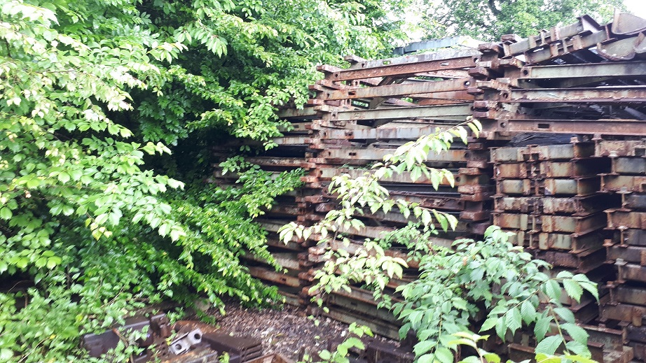
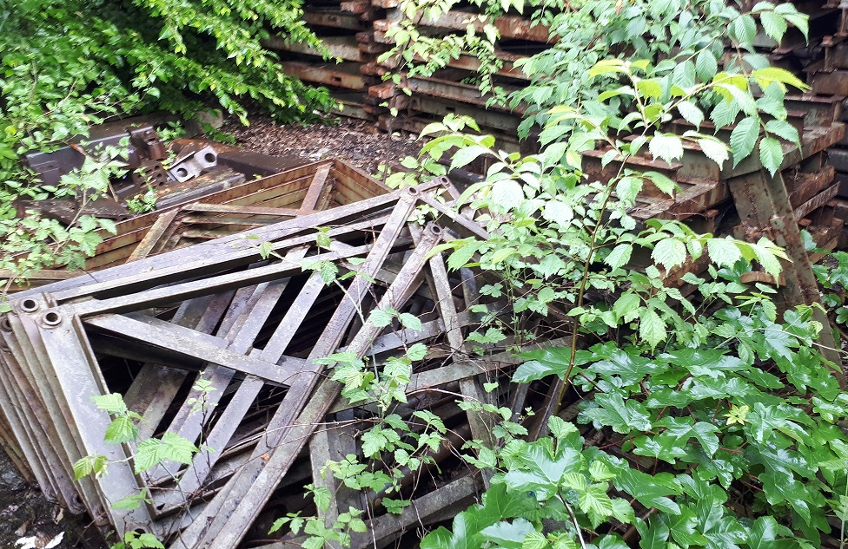
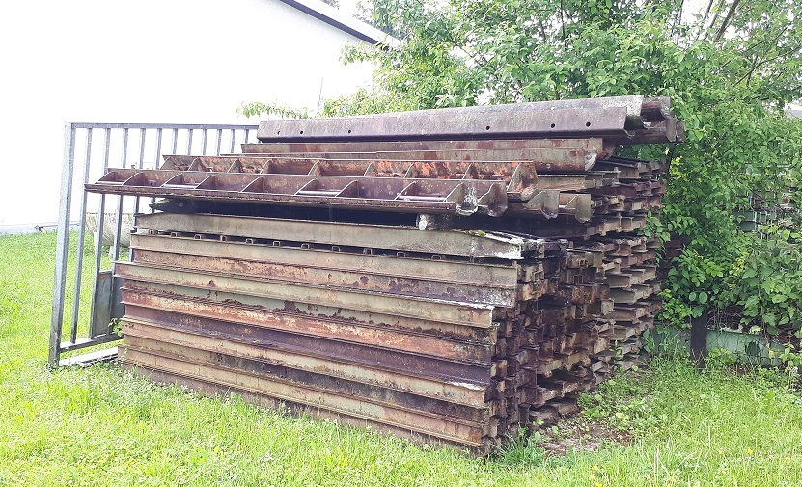

Priloga 3

Izjava ponudnika

Ponudnik ___________________________________________ izjavljam, da s člani komisije ali cenilcem nisem povezana oseba po 7. odstavku 51. člena Zakona o stvarnem premoženju države in samoupravnih lokalnih skupnosti (Uradni list RS, št. 11/18 in 79/18).

Datum:___________________

_________________________
(podpis)

žig

Skladno s sedmim odstavkom 51. člena Zakona o stvarnem premoženju države in samoupravnih lokalnih skupnosti (Uradni list RS, št. 11/18 in 79/18), se za povezano osebo štejejo: - fizična oseba, ki je s članom komisije ali cenilcem v krvnem sorodstvu v ravni vrsti do katerega koli kolena, v stranski vrsti pa do tretjega kolena, ali ki je s članom komisije ali cenilcem v zakonu, zunajzakonski skupnosti, sklenjeni ali nesklenjeni partnerski zvezi ali v svaštvu do drugega kolena, ne glede na to, ali je zakonska zveza oziroma partnerska zveza prenehala ali ne, - fizična oseba, ki je s članom komisije ali cenilcem v odnosu skrbništva ali posvojenca oziroma posvojitelja, - pravna oseba, v kapitalu katere ima član komisije ali cenilec delež večji od 50 odstotkov in - druge osebe, s katerimi je glede na znane okoliščine ali na kakršnem koli pravnem temelju povezan član komisije ali cenilec, tako da zaradi te povezave obstaja dvom o njegovi nepristranskosti pri opravljanju funkcije člana komisije ali cenilca.

